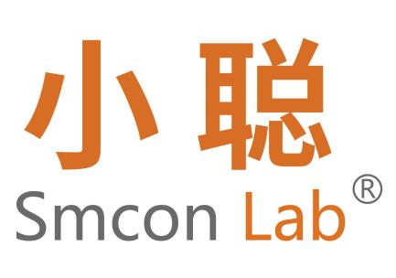
LVMS-200M-W 称重磁力搅拌器

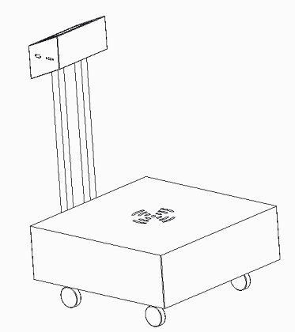

上海小聪科技有限公司

前 言
尊敬的用户：
感谢您使用我们公司的产品。为了确保您能正确的使用本仪器，请您在使用前仔细阅读本操作手册，并在操作手册的指导下安全使用本产品。请妥善保存手册，以便需要时快速阅读。
本书版权属于上海市小聪科技有限公司。未经本公司许可，禁止任何人转载或复制。

开箱检查
用户第一次打开仪器包装箱时，请对照装箱单检查仪器和配件，若发现仪器或配件错误、配件不齐或是不正常，请与销售商或生产商联系。
如果您有其它的建议或者问题，请您立即拨打我们公司的电话(+86)021-66693788，我们将竭诚为您服务。

文件版本：2022年12月 第1版

重 要 说 明
重要的安全操作信息

用户在安全操作仪器之前需要对仪器是如何工作的有一个完整的了解。用户在运行仪器之前，请仔细阅读这本手册。

符号说明
一般危险。
注意磁场危险，使用时需考虑磁场对周边环境的影响，如数据存储器、心脏起博器等。

该符号所标识的信息对于操作者的健康和安全至关重要。违反该符号标识的操作将有可能对您的健康或人身安全造成危害。

安全说明
操作仪器前请认真阅读使用说明并遵守安全操作规范。
请妥善保管使用说明以便需要时查阅。

一般信息
• 使用本仪器前，请确保操作人员受过相关培训。
• 请遵守安全规范、人身安全和事故防止等相关规范。
• 电源插座必须接地保护。

仪器设计
切勿在易爆、含危险物质的环境或水下操作使用本仪器。
• 请将仪器放置于平坦、平稳、清洁、防滑、干燥和防火的地方。
• 仪器支脚必须清洁无损。
• 请注意避免仪器电源线触及盘面。
• 每次使用前请检查仪器和配件并确保无损，请勿使用损毁的仪器和配件。

电源 / 关机
•输入电压必须与仪器铭牌上标示的电压一致。
•电源插座必须易于使用和操作。
•只有拔下仪器电源插头才能完全切断电源。

仪器保护
• 只有受过专业培训的维修人员才能打开仪器。
• 确保仪器和配件免受挤压和碰撞。
• 请确保仪器盘面清洁。
• 确保仪器放置间距合理，仪器之间、仪器距离四周墙壁至少100 mm，仪器距离上方至
少800 mm。

开箱检查
- 请小心拆除包装并检查仪器
- 如果发现任何破损，请填写破损报告并立即通知货运公司

正确使用
• 应用
- 仪器可用于搅拌/称重液体介质
• 使用区域（仅可用于室内）
- 实验室
- 学校
- 制药
- 大学
仪器可用于下列之外的所有区域:
居民区
- 直接连接于低压供电网络同时提供居民供电区
出现下列情况时我们将无法确保使用者的安全：
- 如果使用了非厂家提供或推荐的选配件
- 如果仪器操作有误或者违反了厂家的操作规范
- 如果仪器或者电路板被第三方非法修改

注：1、超载超过10%以上而出现的故障，责任用户自负；
2、仪器内部为密闭空间，切勿私自拆开，如有问题请及时与我司联系。

目录
一、 基本参数和性能 5
二、 结构及安装 6
三、 基本操作说明 7
界面说明 7
主界面 7
菜单页面 9
设定页面 10
曲线页面 12
预约页面 13
参数说明 14
速度参数 14
本机参数 15
用户管理 16
如何进入 16
管理员设置 17
用户如何设置自己的权限 19
通讯协议 21
通讯设置 21
通讯协议 21
四、清洁与维护 22
五、售后服务 22

- 基本参数和性能

搅拌容量 | 200 | L
搅拌速度 | 1～1200 | rpm
搅拌子最大尺寸 | 100*16 | mm
搅拌子最小尺寸 | 10*70 | mm
最大称重量 | 200 | KG
超限重量 | 220 | KG
定时工作范围 | 0~999 | min
预约范围 | 0~999 | min
允许环境温度 | 18~26 | ℃
允许相对湿度 | 45~65 | ％
工作面板尺寸 | 600*600 | mm
外观尺寸 | 713*600*950 | mm
总重量 | 70 | kg
马达最大输入/输出 | 310V/750W | V/W
输入电源 | 220±10/50 | VAC/Hz
熔断器 | 5 | A
保护等级 | IP 21
最大功率 | 800 | W

二、结构及安装

结构示意图
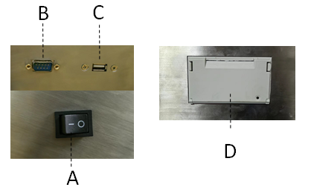

A:电源开关
B:通讯接口
C:USB接口
D:串口打印机

安装
- 设备摆放平稳，距离墙面或其他设备≥200mm；
- 安装环境洁净，温湿度在允许范围内；
- 安装设备的环境要避开有电池干扰、震动光照的地方及设备；
- 摆放位置确定后，调节轮子自带支撑轴（如下图），使机器工作盘面处于水平；
注：调节时建仪使用水平仪进行校正。
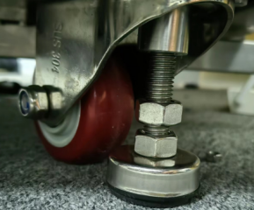

三、基本操作说明

界面说明

主界面
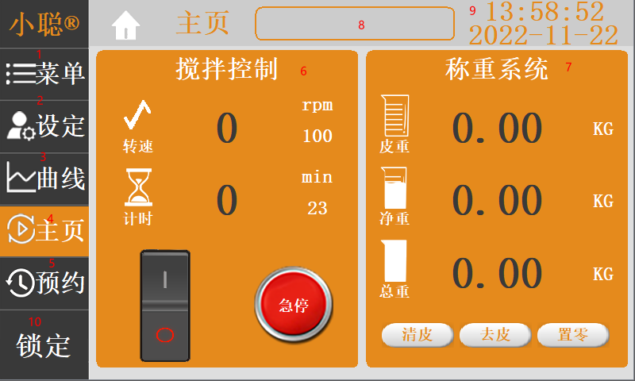
主界面图标说明如下:
- 该按钮点击后将切换至菜单界面,在菜单界面中可设置系统时间,修改搅拌模块与本机参数,设定数据记录,查看报警/历史数据/操作日志.
- 点击该按钮可以对控制参数进行设定
- 点击该按钮后可以查看曲线页面
- 点击该按钮可回到主界面
- 点击该按钮可以进行运行预约
- 该区域显示了搅拌控制部分,包含了实时转速与设定转速,运行时间与设定时间,搅拌部分启动停止与长按急停按钮
  - 为防止用户误操作急停按钮需要用户长按2秒生效
  - 点击左侧启动停止按钮,将记录操作用户与操作时间,电机将缓慢从0开始根据提速速率增长,同样的,当设定转速改变是,电机转速将根据提速/减速速率进行变换
  - 急停按钮生效后,将会记录本机急停操作的时间与操作者,急停生效后转速将立刻归零,此操作可能会对传动系统产生损耗,非紧急情况请勿使用急停！
- 该区域显示了称重模块相关的数值,皮重与清皮与去皮按钮相关,净重为总重减去皮重,总重为当前称台上物品的总质量
  - 清皮按钮将清除皮重,按下清皮按钮后打印机会打印当前参数(时间,皮重,净重,总重,转速),并记录操作者与操作时间
  - 去皮按钮会将当前总重设置为皮重,此时,净重值应该显示为0,皮重将与总重相等,此操作同样会打印当前参数以及记录操作信息
  - 置零按钮当且仅当总重在0附近时生效,该操作同样会打印当前参数并记录操作信息
- 该区域显示了当前系统内的报警信息
- 该区域显示了当前系统时间
- 点击该按钮后可锁定/解锁主界面(当启用权限管理后该按钮为登录/登出按钮)

菜单页面
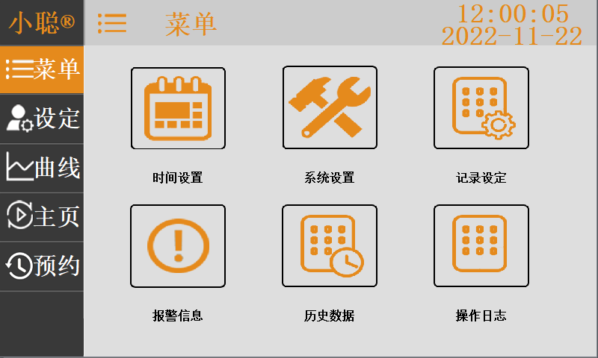
- 点击时间设置可以设置当前系统时间
- 点击系统设置后输入密码3可以进入系统参数设置页面
- 点击记录设定可更改数据记录间隔与打印间隔,并且删除数据
- 点击报警信息可查看所有报警的信息,开始时间,结束时间
- 点击历史数据可以查看所有的历史数据,并可按批次筛选,导出数据
- 点击操作日志可查看所有的数据变更记录,用户操作,用户报警的记录信息

设定页面
设备类型为0时的设定界面如下
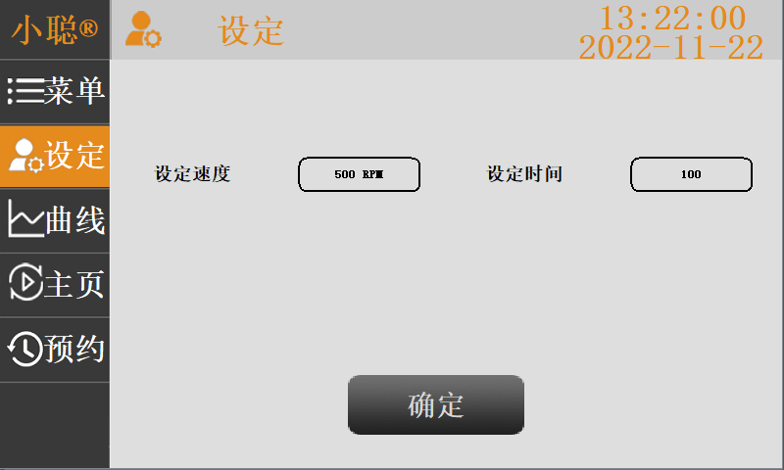
当设备类型为0时点击设定按钮将会进入上述画面,编辑设定速度与设定时间,电机确定后参数将被保存并且生效

设备类型为1时的设定界面
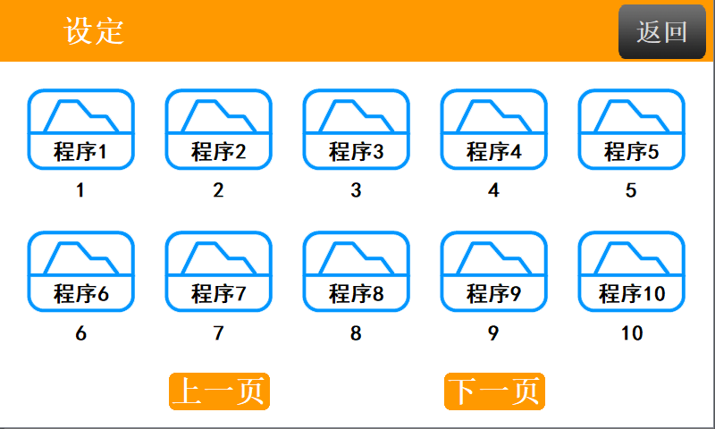
该界面中可点击下一页与上一页切换当前程序编号,当点击上述任意程序后将进入程序名与周期段数编辑界面
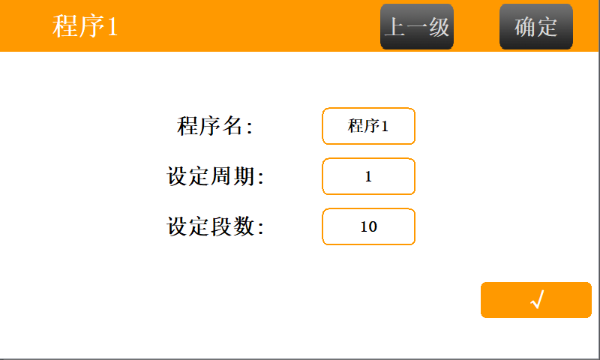
该界面中可点击圆角方框编辑程序名与设定周期(当周期为0时将无限重复设定的段数),段数,点击确认/√按钮可保存编辑内容,点击√可设置每一段参数,界面如下
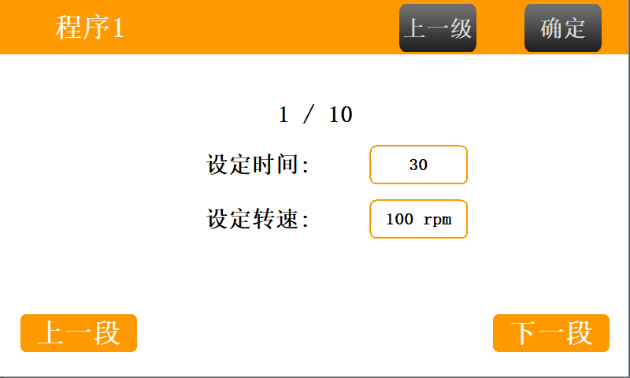
该界面中,点击圆角方框可编辑设定时间,设定转速,点击确定可确定当前程序并返回主界面,点击上一级将返回周期段数设定页面,点击上一段与下一段可在设定段数内切换当前编辑的段数

曲线页面
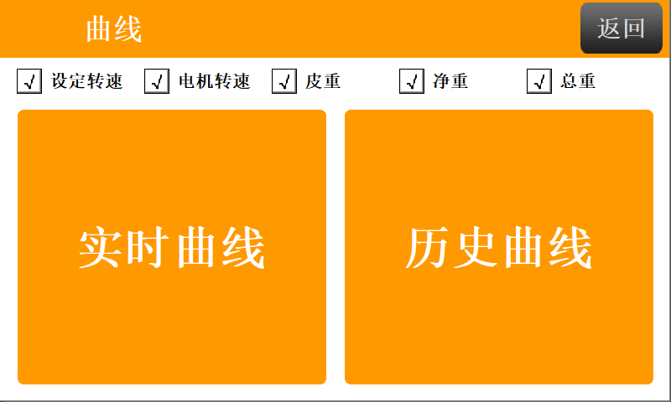
- 在该页面中点击上方方框可显示/隐藏右侧参数在曲线中的显示
- 点击实时曲线可以查看自开机起的曲线数据,该数据掉电后将清除
- 点击历史曲线可进入批次选择界面,选中某一批次后可查看该批次时间内的参数信息

预约页面
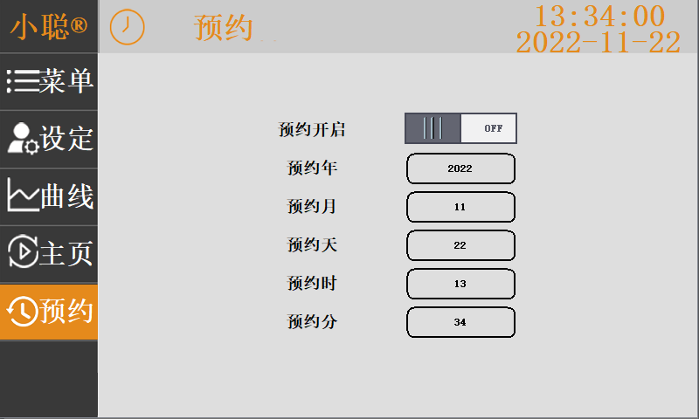
在菜单/设定/主页页面点击预约按钮可进入预约设置,编辑预约开启的时间,并将预约开启选中至on档即可开启预约

参数说明

速度参数
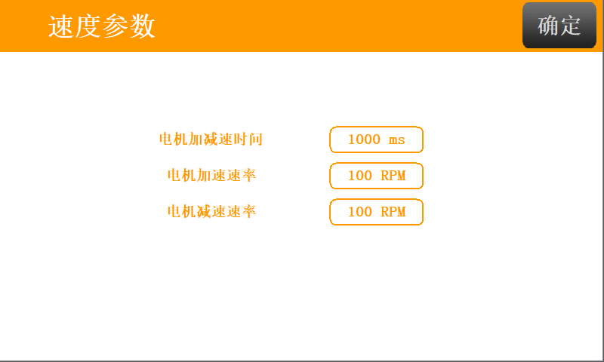
在内部参数中选择速度参数即可进入上述界面,上述界面中,电机加减速时间是指当实时转速未达到设定转速时,每隔多少毫秒将显示转速向设定转速靠近,电机加速/减速速率则是每次变化的转速值

本机参数
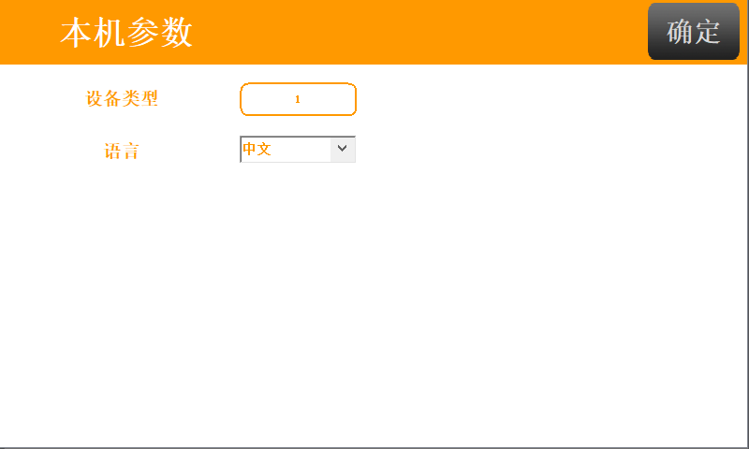
在内部参数中点击本机参数设置可进入上述页面,设备类型为当前设备的控制类型,0为定值模式,1为程序模式,具体说明请查看界面说明→设定页面章节.

用户管理

如何进入
点击菜单→系统设置
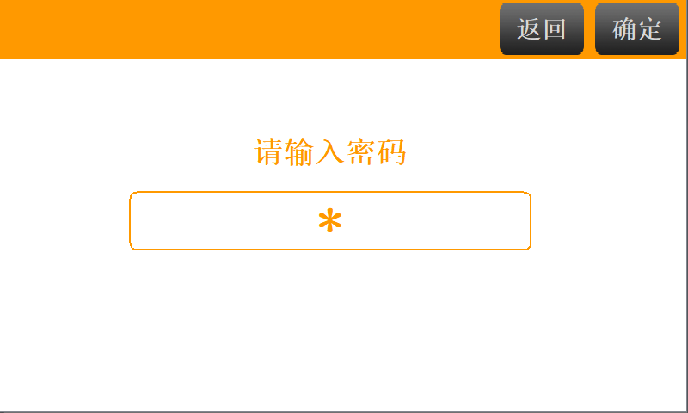
输入密码23后可进入用户管理主界面
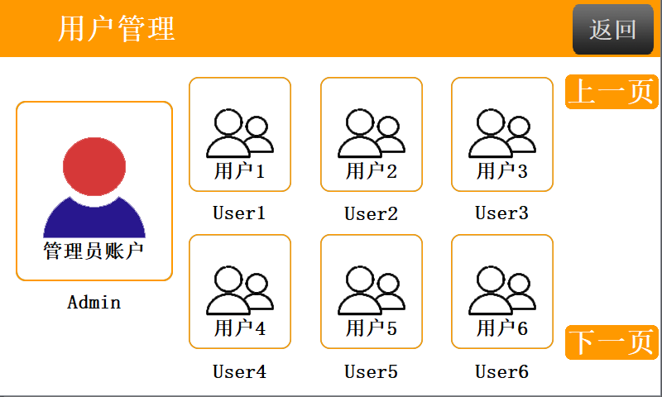

管理员设置
在该界面中点击管理员账户方框可进入管理员密码输入界面
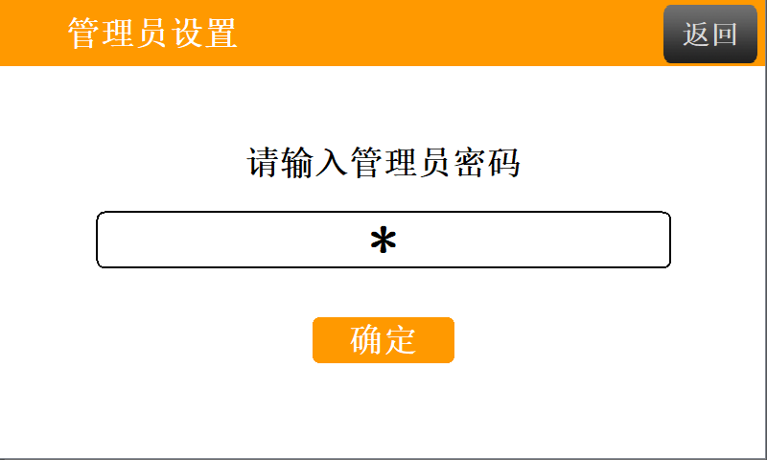
该初始密码为8547,点击确定后进入如下界面
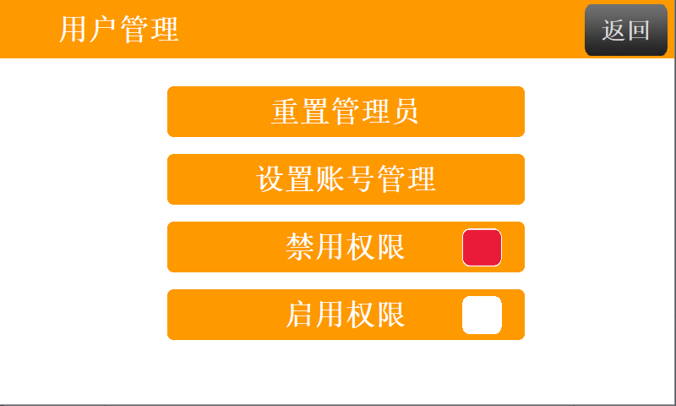
- 点击重置管理员可更改管理员名称,密码
- 点击设置账户可进入账户设置模式,该模式界面同账户设置主界面,但点击用户可进入用户权限分配模式
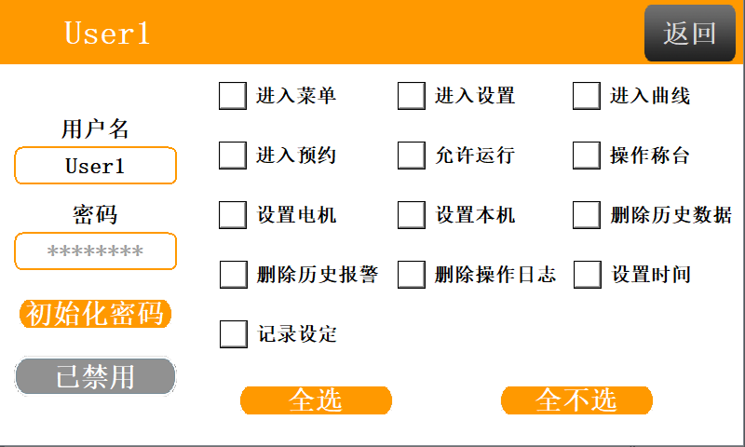
该界面中,点击用户名方框可更改用户的名称,密码不可指定,但可点击初始化密码将用户密码重置为00000000,点击已禁用按钮可将状态改为已启用,点击右侧小方块可以赋予,取消用户该项权限,也可点击全选/全不选一次性赋予权限,编辑完成后点击返回即可保存

- 点击启用权限后界面将变成如下:
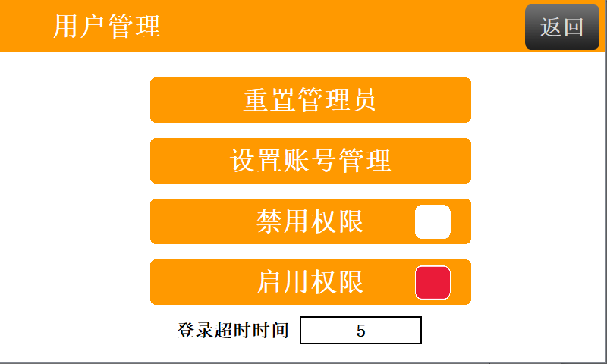
登录超时时间是指用户多少分钟内没有做过点击屏幕的操作，将会从当前账户自动退出到主界面。

用户如何设置自己的权限
用户可登录自己的账户,若无该操作权限则会弹出如下窗口
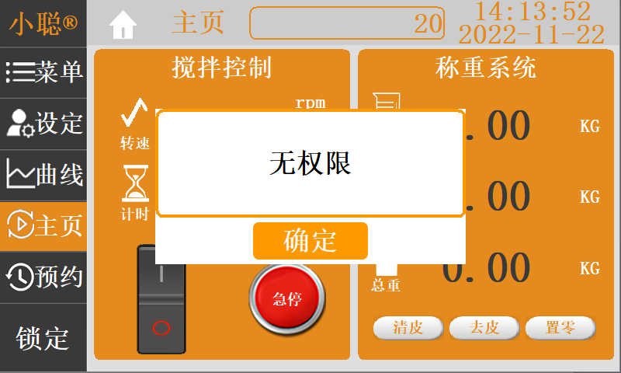
用户可进入用户管理,点击自己的名称即可更改自己的登录密码
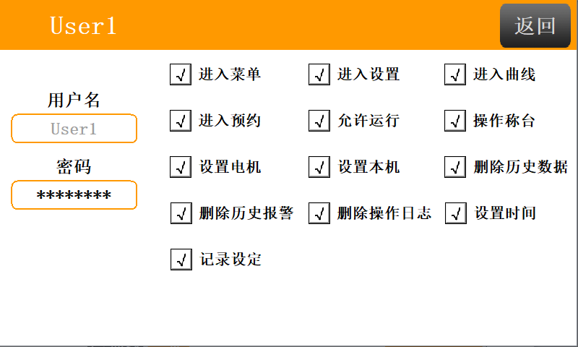
当用户输入密码不足8位时将会弹窗报警并将密码重置为00000000
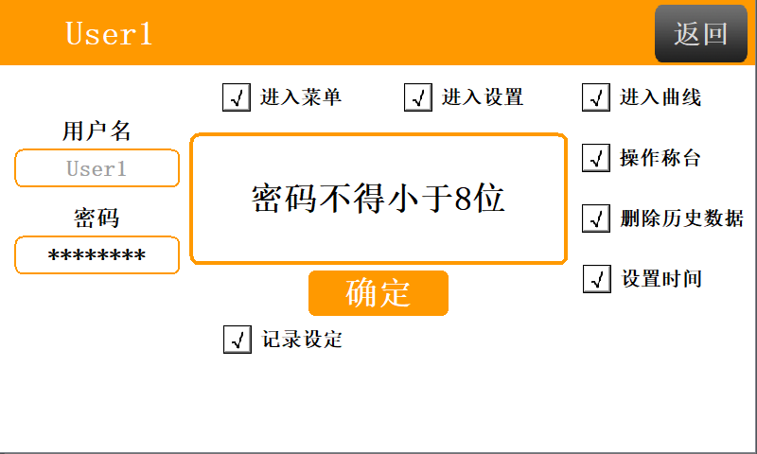

通讯协议

通讯设置
- 波特率:9600
- 数据位:8
- 停止位:1
- 校验方式:无
- 通讯地址:系统设置中可设
- 串口:485串口

通讯协议
地址 | 名称 | 属性 | 数据类型
40001 | 设备类型 | 只读 | 整型
40002 | 显示转速 | 只读 | 整型
40003 | 设定转速 | 读/写 | 整型
40004 | 显示时间 | 只读 | 整型
40005 | 设定时间 | 读/写 | 整型
40006 | 速度最小值 | 只读 | 整型
40007 | 速度最大值 | 只读 | 整型
40008 | 电机故障码 | 只读 | 整型
40009 | 运行停止 | 读/写 | 整型
40010 | 皮重 | 只读 | 浮点型
40012 | 净重 | 只读 | 浮点型
40014 | 总重 | 只读 | 浮点型

四、清洁与维护
• 清洁前请将仪器断开电源
• 勿让潮气进入仪器
• 勿将电子设备放置于清洁剂中
• 请戴佩好防护手套

本仪器无需特殊保护。只会出现零部件的自然磨损及磨损后由于一些难于确定的、不可测的原因引起。

五、售后服务
a）保修内容
本设备质保期为1年，有效期自OQ验收日起。
质保期内，非用户人为原因所造成的设备故障，需更换机械零部件及电子元器件等（日常的损耗件除外），我司无条件免费更换。
仪器使用过程中出现问题，我司将及时提供技术指导。
保修期后，提供只需付配件费用的维修服务，免收技术服务费用。
保修的产品必须由用户送至本公司确定的维修部门。对于仪器从用户送往维修部门的运费由用户自行支付。本公司承担将仪器返回用户的运费。
对于保修期外的修理，本公司将适当收取维修的成本费用。

如需维修服务,请使用原包装箱妥善包装后将仪器寄回。如原包装不存在时请采用合适的包装。在送检您的仪器之前，请先清洁并确保仪器内无任何对人健康有害的物料残留。

b）保修范围
上述保修不适合于因用户使用维护不当、在不符合要求的条件下使用、未经授权擅自维修或改装而引起的损坏。保修不包括零件的自然磨损，也不适用于由于过失、不当操作或者未按使用说明书使用和维护引起的损坏。

上海小聪科技有限公司
地址：上海市浦东新区祥科路58号1幢5层501-5室
全国服务热线：086-021-66693788

